# 同人游戏专业术语说明手册

|  |  |
| --- | --- |
| 专业术语 | 含义 |
| 同人游戏Logo | 点击游戏icon后，出现的“天火同人”卦象界面。 |
| 游戏logo主界面 | 有“帮助”、“开始游戏”、“读取存档”、“设置”按钮的界面 |
| R场景 | 对话情节场景 |
| S场景 | 战场场景 |
| 武将资料界面 | “人物介绍””兵种属性”等按钮的界面 |
| 操作攻击界面 | “攻击”、“法术（策略）”“道具”“待命”“宝物”界面 |
|  |  |

## 同人游戏Logo

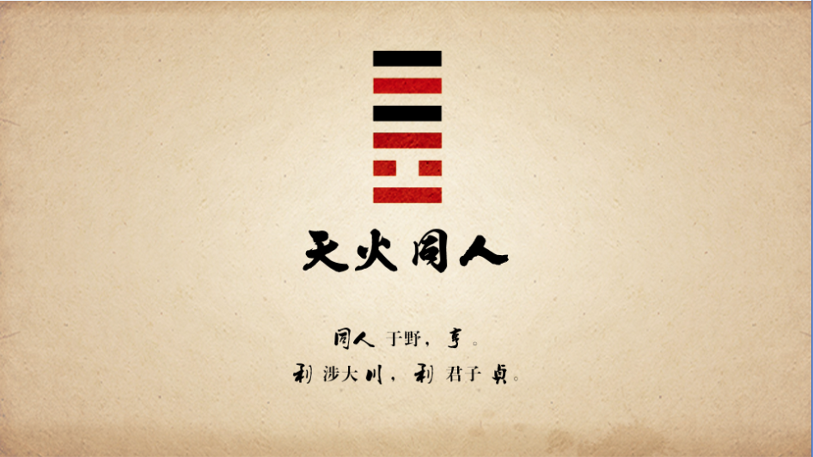

## 游戏logo主界面

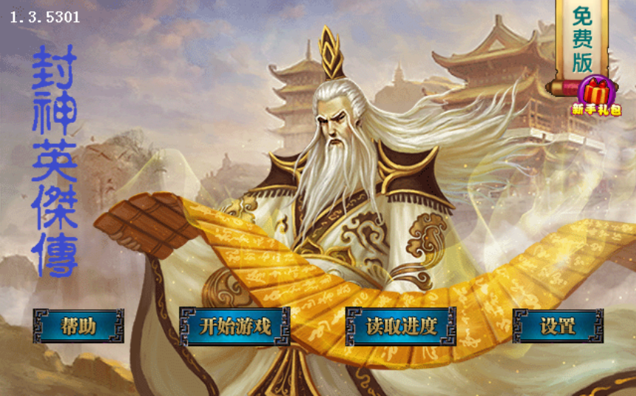

## 武将资料界面

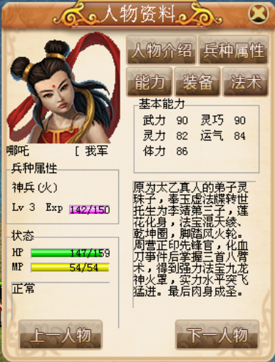

## 操作攻击界面

